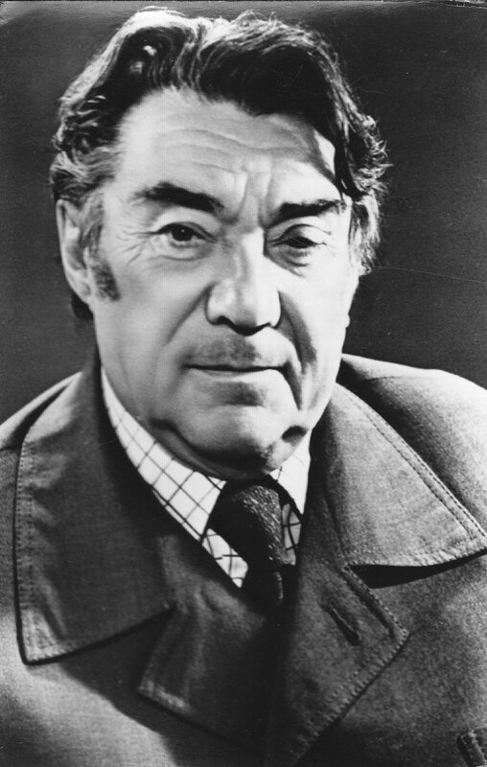
Борис Николаевич
Полевой

(4 (17) марта 1908 - 12 июля 1981)
Русский советский прозаик и киносценарист, журналист, военный корреспондент.
Герой Социалистического Труда.
Лауреат двух Сталинских
премий второй степени (1947, 1949).
Лауреат Международной премии Мира (1959).
Выдающимися трудами автора стали:
«Повесть о настоящем человеке», в которой описан знаменитый подвиг летчика
Алексея Маресьева;
сборник рассказов «Мы – советские люди»,
романы «Золото» и «Доктор Вера».

Экранизации произведений
1948 — Повесть о настоящем человеке
1964 — Я — «Берѐза»
1966 — На диком бреге
1967 — Доктор Вера
1969 — Золото

Донской отдел
МБУК ВР «МЦБ» им. М. В. Наумова
ул. Ленина 19 тел:886394 75-5-00

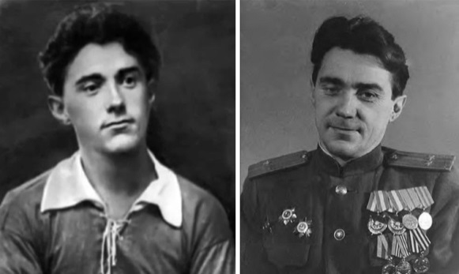

Борис Николаевич Полевой
1908 – 1981
Рекомендательный
список литературы
к 115-летию со дня рождения

Список литературы
«Повесть о настоящем человеке»
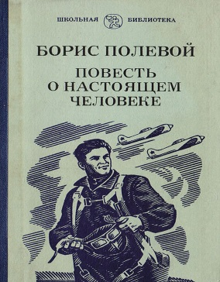

Это подлинная история военного летчика Алексея Маресьева (в книге – Мересьев), сбитого в воздушном бою и ценой невероятных усилий вернувшегося в строй, преодолевшего обстоятельства, казавшиеся непреодолимыми. Он стал олицетворением русского характера, примером беззаветной преданности Родине. Это повесть о людях, умеющих дружить, любить, сострадать, чья вера в безграничные возможности человеческого духа значила больше, чем победа над врагом.
«Доктор Вера»
Героиня повести известного писателя Бориса Николаевича Полевого - молодой хирург Вера Трешникова - вынуждена во имя спасения раненых, которых не успели эвакуировать, стать начальником немецкого госпиталя для гражданских лиц. В течение долгих месяцев она ведет подпольную борьбу с оккупационными властями, живет двойной жизнью, не роняя при этом чести и достоинства советского человека. Но после освобождения города ее подозревают в пособничестве фашистам… Одноименный фильм был снят в 1967 году, режиссер Дамир Вятич-Бережных, в главных ролях: Ирина Тарковская, Георгий Жженов, Николай Крючков.
«Золото»
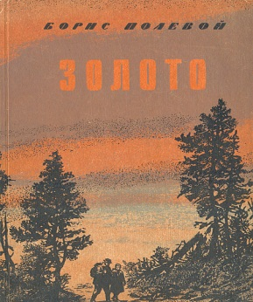

В основу этого произведения легли реальные факты: из оккупированного города два рядовых сотрудника банка вынесли и спасли от врагов государственные сокровища - золото и драгоценные камни. Они пронесли их на себе, рискуя жизнью, более 500 километров, чтобы в конечном итоге вернуть стране. Герои романа восхищают честностью и высокими нравственными ценностями, являя собой редчайший образец для подражания.
«В конце концов»
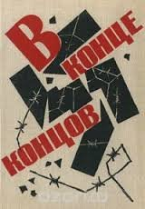
Книга о том, как проходил Нюренбергский Процесс против нацистских преступников. Автор рассказывает о своих впечатлениях, делится наблюдениями, приводит факты.
«Глубокий тыл»
Действие романа происходит в городе Верхне-Волжске - крупном центре текстильной промышленности. Отступая, гитлеровцы уничтожают город, текстильную фабрику. Рабочие, возглавляемые коммунисткой Анной Калининой, решают в короткие сроки восстановить фабрику.
«Горячий цех»
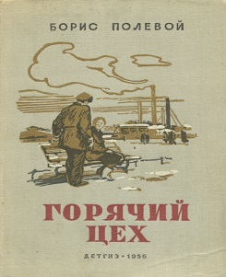
Повесть "Горячий цех" - правдивый рассказ о трудовых подвигах советских людей, о формировании в процессе труда духовного и морального облика советского человека. Также в книгу вошли рассказы: "Победа", "Ария Ленского", "Дело чести", "Ночь под рождество", "Земляк" и другие.

